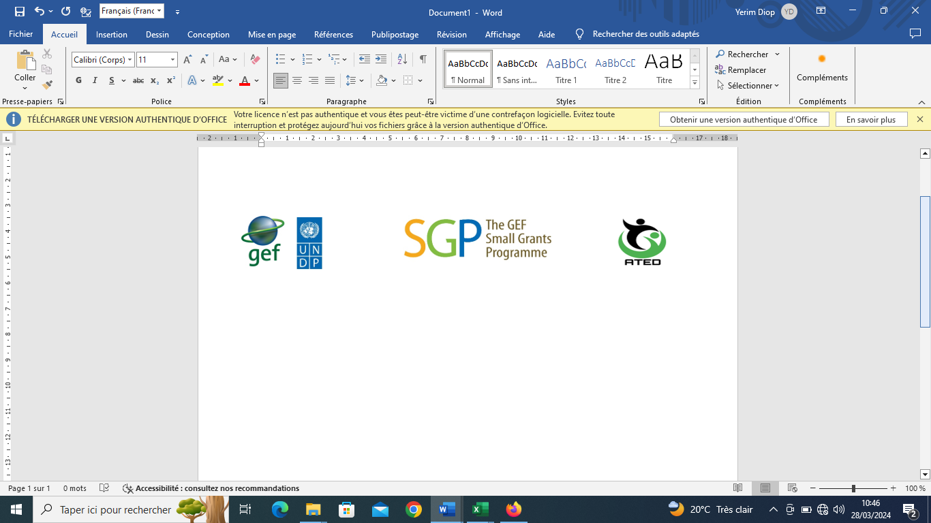

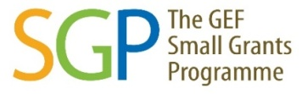
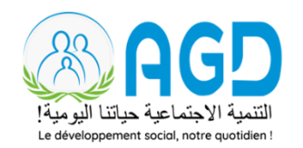

Termes de référence

Recrutement d’un (e) Spécialiste en Création de Site Web par l’Association des Gestionnaires pour le Développement (AGD) pour la structuration du Réseau Mauritanien des Associations pour l’Environnement et le Développement Durable (RMAEDD).

1. Contexte
Dans le cadre de la structuration du Réseau Mauritanien des Associations pour l’Environnement et le Développement Durable (RMAEDD), mis en place par l’Association des Gestionnaires pour le Développement (AGD) dans le cadre de du projet financé par le programme de micro-financement SGP/PNUD des Fonds pour l’Environnement Mondial (FEM) mis en œuvre par le PNUD afin de mutualiser leurs connaissances, leurs compétences, leurs expériences et leurs moyens au travers un élan de solidarité qui favorise la capacitation et la structuration progressive de la société civile mauritanienne engagée dans la lutte contre les défis majeurs liés à la dégradation de l’environnement, aux changements climatiques, à la désertification et à la perte de biodiversité en Mauritanie; l’AGD lance un appel à candidature pour la conception d’un site Web pour le réseau RMAEDD.
Le Réseau Mauritanien des Associations pour l’Environnement et le Développement Durable regroupe des organisations engagées dans la protection de l’environnement, la promotion du développement durable et le renforcement de la résilience communautaire face aux changements climatiques en Mauritanie.
Dans un contexte marqué par une montée des enjeux environnementaux et une demande croissante de transparence, de visibilité et de coordination entre acteurs, l’AGD souhaite conférer au RMAEDD une plateforme pour une communication institutionnelle efficace et une bonne capacité à valoriser les actions de ses membres. La création d’un site web dédié s’inscrit dans cette dynamique de structuration, de capitalisation et de mise en réseau. Le site doit être institutionnel, moderne, fonctionnel et évolutif, reflétant les valeurs du réseau, ses actions et ses partenariats.
2. Objectif
Cette mission consiste à concevoir, développer et mettre en ligne un site web professionnel pour le RMAEDD afin de renforcer sa visibilité, faciliter la communication interne et externe, et promouvoir les initiatives locales en faveur de l’environnement et du développement durable en Mauritanie. La conception de ce site web permettra :
- la présentation du Réseau, de ses membres et de ses projets,
- ii) la publication de ressources (rapports, études, actualités, appels à projets),
- Publier les livrables
- iii) Faliciter l’interaction avec les OSC membres et les partenaires,
- iv) une gestion autonome des contenus par l’équipe du Réseau.
- Promouvoir la visibilité du réseau
3. Résultats attendus
- Un site web bilingue (français/arabe) et sécurisé
- Une interface d’administration simple et intuitive
- Une architecture claire avec arborescence validée par le RMAEDD
- Un design cohérent avec l’identité visuelle du Réseau
- Une formation de l’équipe à la gestion du site
- Un manuel d’utilisation livré

4. Tâches principales
Le/la consultant (e) devra :
- Réaliser un diagnostic des besoins et attentes du Réseau
- Proposer une maquette fonctionnelle et graphique
- Développer le site
- Intégrer les contenus initiaux (textes, images, documents)
- Tester et corriger les éventuels bugs
- Former l’équipe du RMAEDD à l’utilisation du site
- Assurer un suivi technique pendant 3 mois après la mise en ligne

5. Profil recherché
- Expérience avérée en création de sites web institutionnels
- Maîtrise des CMS open source, langages web (HTML, CSS, JS, PHP)
- Sensibilité aux enjeux environnementaux et associatifs
- Capacité à travailler en équipe et à intégrer les retours
- Connaissance du contexte mauritanien souhaitée

6. Durée et calendrier
- Durée de la mission : 30 jours calendaires
- Démarrage prévu : 20 Octobre 2025
- Livraison finale : 19 Novembre 2025

7. Livrables
- Site web opérationnel hébergé sur le domaine du RMAEDD
- Manuel d’utilisation du site
- Rapport de mission incluant les étapes et recommandations
- Formation réalisée et attestée

8. Modalités de soumission
Les candidats intéressés sont invités à s’adresser à l’Association des Gestionnaires pour le Développement (AGD) et soumettre :
- Un CV détaillé
- Une proposition technique et financière
- Des exemples de réalisations similaires (minimum 2)
- Une lettre de motivation
- Attestation de service fait
A l’adresse e-mail : ongagd222@gmail.com avant le 20 octobre 2025
 Basra 2D lot 337, Nouakchott - Mauritanie

